Universidad de Cundinamarca
Estructura de Datos

R2-A1-S8 Trivia de Palabras Relacionadas

Javier Mateo Barrero Vanegas
Jim Alejandro Quiñones Martínez
Luis Ángel Martínez Cuenca
Harick Yesid Villarraga Rincon
Cristian Esteban Ruiz Parra

Docente: Dilia Ines Molina Cubillos
16 octubre de 2025

Introducción
El presente documento aborda el estudio de los Tipos de Datos Abstractos (TDA) y su aplicación fundamental en el diseño e implementación de estructuras de datos lineales dinámicas, específicamente las Listas Dinámicas Simples. Un TDA representa un modelo matemático que define un conjunto de valores, operaciones y el comportamiento esperado de dichas operaciones, abstraído de sus detalles de implementación. Esta abstracción es crucial en la programación orientada a objetos (POO) y en el desarrollo de software modular y reutilizable.
Se exploran las características principales de los TDAs, como la abstracción, el encapsulamiento y la modularidad. Además, se establece una comparativa detallada entre arreglos y listas dinámicas en términos de tamaño, gestión de memoria, complejidad temporal de operaciones clave (acceso, inserción, eliminación) y uso eficiente de la memoria. Finalmente, se presentan ejemplos de implementación de la Lista Dinámica Simple en diversos lenguajes de programación (Python, Java, C++ y C#), siguiendo un enfoque de programación orientada a objetos.
Objetivos
Objetivo General
Investigar y fundamentar la teoría de los Tipos de Datos Abstractos (TDA)y su aplicación en la implementación de estructuras de datos dinámicas lineales, específicamente la Lista Dinámica Simple, para su posterior materialización a través de la Programación Orientada a Objetos (POO) en múltiples lenguajes de programación, y finalmente, desarrollar una aplicación funcional en Java para la gestión ordenada de clientes.
Objetivos Específicos
- Fundamentar teóricamente el concepto de Tipo de Dato Abstracto (TDA), sus componentes (valores, operaciones, comportamiento) y sus características principales (Abstracción, Encapsulamiento, Modularidad, Reutilización).
- Analizar y comparar las características, complejidad temporal ($O(n)$) ¹¹y uso de memoria de las estructuras Arreglos versus Listas Dinámicas Simples, identificando el escenario de uso más eficiente para cada una.
- Modelar e implementar la Lista Dinámica Simple usando el enfoque de Programación Orientada a Objetos en diferentes lenguajes (Python, Java, C++ y C#), demostrando la consistencia del concepto a través de diversas sintaxis.
- Crear un programa en Java que utilice la implementación de la Lista Dinámica Simple para gestionar clientes (cédula y nombre).
- Desarrollar un menú de opciones para la aplicación Java que contemple las siguientes funcionalidades:
  - Insertar cliente (ordenadamente): Solicitar los datos del cliente y realizar la inserción en la lista simple manteniendo el orden.
  - Listar Clientes hacia la derecha: Recorrer e imprimir la información de todos los clientes desde el primer nodo hasta el último.
  - Salir: Permitir la finalización controlada de la aplicación.
TDAs y Listas Dinámicas Simples
Tipos de Datos Abstractos (TDA)
¿Qué es un TDA?
Un Tipo de Dato Abstracto (TDA) es un modelo matemático que define:
- Un conjunto de valores posibles
- Un conjunto de operaciones que pueden realizarse sobre esos valores
- El comportamiento esperado de cada operación
- Sin especificar la implementación interna
Características Principales
Característica | Descripción
Abstracción | Oculta los detalles de implementación
Encapsulamiento | Agrupa datos y operaciones relacionadas
Modularidad | Separa interfaz de implementación
Reutilización | Puede usarse sin conocer detalles internos
Arreglos vs Listas Dinámicas
Características Generales
CARACTERÍSTICA | ARREGLOS | LISTAS DINÁMICAS
Tamaño | Fijo | Variable/Dinámico
Memoria | Contigua | Dispersa
Acceso por índice | Directo O(1) | Secuencial O(n)
Inserción al inicio | Costoso O(n) | Eficiente O(1)
Inserción al final | O(1)* | O(n) sin puntero final / O(1) con puntero final
Eliminación al inicio | O(n) | O(1)
Uso de memoria | Solo para datos | Datos + punteros
Flexibilidad | Baja | Alta
Complejidad | Simple | Moderada
Complejidad Temporal
OPERACIÓN | ARREGLO | LISTA SIMPLE | VENCEDOR
Acceso [i] | O(1) | O(n) | ARREGLO
Búsqueda | O(n) | O(n) | EMPATE
Inserción inicio | O(n) | O(1) | LISTA
Inserción final | O(1)* | O(n) | ARREGLO
Inserción medio | O(n) | O(n) | EMPATE
Eliminación inicio | O(n) | O(1) | LISTA
Eliminación final | O(1) | O(n) | ARREGLO

Uso de Memoria
ASPECTO | ARREGLO | LISTA SIMPLE
Memoria datos | n elementos | n elementos
Memoria extra | 0 | n punteros
Overhead | Ninguno | 1 referencia por nodo
Fragmentación | No | Sí
Localidad espacial | Excelente | Pobre
Uso eficiente | Sí | No
Implementaciones en diferentes lenguajes
PYTHON - Lista Dinámica Simple
class Nodo:
def __init__(self, dato):
self.dato = dato
self.siguiente = None

class ListaDinamicaSimple:
def __init__(self):
self.cabeza = None
self.longitud = 0

def esta_vacia(self):
return self.cabeza is None

def insertar_inicio(self, dato):
nuevo_nodo = Nodo(dato)
nuevo_nodo.siguiente = self.cabeza
self.cabeza = nuevo_nodo
self.longitud += 1

def insertar_final(self, dato):
nuevo_nodo = Nodo(dato)
if self.esta_vacia():
self.cabeza = nuevo_nodo
else:
actual = self.cabeza
while actual.siguiente is not None:
actual = actual.siguiente
actual.siguiente = nuevo_nodo
self.longitud += 1

def eliminar_inicio(self):
if self.esta_vacia():
raise Exception("Lista vacía")
dato = self.cabeza.dato
self.cabeza = self.cabeza.siguiente
self.longitud -= 1
return dato

def buscar(self, dato):
actual = self.cabeza
while actual is not None:
if actual.dato == dato:
return True
actual = actual.siguiente
return False

def recorrer(self):
elementos = []
actual = self.cabeza
while actual is not None:
elementos.append(actual.dato)
actual = actual.siguiente
return elementos

def __str__(self):
return " -> ".join(str(x) for x in self.recorrer())

# Ejemplo de uso
if __name__ == "__main__":
lista = ListaDinamicaSimple()
lista.insertar_final(10)
lista.insertar_final(20)
lista.insertar_inicio(5)
print(f"Lista: {lista}")
print(f"¿Está vacía? {lista.esta_vacia()}")
print(f"¿Buscar 20? {lista.buscar(20)}")

JAVA - Lista Dinámica Simple
public class Nodo {
public int dato;
public Nodo siguiente;

public Nodo(int dato) {
this.dato = dato;
this.siguiente = null;
}
}

public class ListaDinamicaSimple {
private Nodo cabeza;
private int longitud;

public ListaDinamicaSimple() {
this.cabeza = null;
this.longitud = 0;
}

public boolean estaVacia() {
return cabeza == null;
}

public void insertarInicio(int dato) {
Nodo nuevoNodo = new Nodo(dato);
nuevoNodo.siguiente = cabeza;
cabeza = nuevoNodo;
longitud++;
}

public void insertarFinal(int dato) {
Nodo nuevoNodo = new Nodo(dato);
if (estaVacia()) {
cabeza = nuevoNodo;
} else {
Nodo actual = cabeza;
while (actual.siguiente != null) {
actual = actual.siguiente;
}
actual.siguiente = nuevoNodo;
}
longitud++;
}

public int eliminarInicio() {
if (estaVacia()) {
throw new RuntimeException("Lista vacía");
}
int dato = cabeza.dato;
cabeza = cabeza.siguiente;
longitud--;
return dato;
}

public boolean buscar(int dato) {
Nodo actual = cabeza;
while (actual != null) {
if (actual.dato == dato) {
return true;
}
actual = actual.siguiente;
}
return false;
}

public void recorrer() {
Nodo actual = cabeza;
while (actual != null) {
System.out.print(actual.dato + " -> ");
actual = actual.siguiente;
}
System.out.println("null");
}

public int getLongitud() {
return longitud;
}
}

// Clase principal para prueba
class Main {
public static void main(String[] args) {
ListaDinamicaSimple lista = new ListaDinamicaSimple();
lista.insertarFinal(10);
lista.insertarFinal(20);
lista.insertarInicio(5);
lista.recorrer();
System.out.println("Longitud: " + lista.getLongitud());
System.out.println("¿Contiene 20? " + lista.buscar(20));
}
}
C++ - Lista Dinámica Simple
#include <iostream>
using namespace std;

class Nodo {
public:
int dato;
Nodo* siguiente;

Nodo(int dato) {
this->dato = dato;
this->siguiente = nullptr;
}
};

class ListaDinamicaSimple {
private:
Nodo* cabeza;
int longitud;

public:
ListaDinamicaSimple() {
cabeza = nullptr;
longitud = 0;
}

~ListaDinamicaSimple() {
// Liberar memoria
while (!estaVacia()) {
eliminarInicio();
}
}

bool estaVacia() {
return cabeza == nullptr;
}

void insertarInicio(int dato) {
Nodo* nuevoNodo = new Nodo(dato);
nuevoNodo->siguiente = cabeza;
cabeza = nuevoNodo;
longitud++;
}

void insertarFinal(int dato) {
Nodo* nuevoNodo = new Nodo(dato);
if (estaVacia()) {
cabeza = nuevoNodo;
} else {
Nodo* actual = cabeza;
while (actual->siguiente != nullptr) {
actual = actual->siguiente;
}
actual->siguiente = nuevoNodo;
}
longitud++;
}

int eliminarInicio() {
if (estaVacia()) {
throw runtime_error("Lista vacía");
}
Nodo* temp = cabeza;
int dato = temp->dato;
cabeza = cabeza->siguiente;
delete temp;
longitud--;
return dato;
}

bool buscar(int dato) {
Nodo* actual = cabeza;
while (actual != nullptr) {
if (actual->dato == dato) {
return true;
}
actual = actual->siguiente;
}
return false;
}

void recorrer() {
Nodo* actual = cabeza;
while (actual != nullptr) {
cout << actual->dato << " -> ";
actual = actual->siguiente;
}
cout << "null" << endl;
}

int getLongitud() {
return longitud;
}
};

// Función principal de prueba
int main() {
ListaDinamicaSimple lista;
lista.insertarFinal(10);
lista.insertarFinal(20);
lista.insertarInicio(5);
lista.recorrer();
cout << "Longitud: " << lista.getLongitud() << endl;
cout << "¿Contiene 20? " << (lista.buscar(20) ? "Sí" : "No") << endl;
return 0;
}
C# - Lista Dinámica Simple
using System;

public class Nodo {
public int Dato { get; set; }
public Nodo Siguiente { get; set; }

public Nodo(int dato) {
Dato = dato;
Siguiente = null;
}
}

public class ListaDinamicaSimple {
private Nodo cabeza;
private int longitud;

public ListaDinamicaSimple() {
cabeza = null;
longitud = 0;
}

public bool EstaVacia {
get { return cabeza == null; }
}

public int Longitud {
get { return longitud; }
}

public void InsertarInicio(int dato) {
Nodo nuevoNodo = new Nodo(dato);
nuevoNodo.Siguiente = cabeza;
cabeza = nuevoNodo;
longitud++;
}

public void InsertarFinal(int dato) {
Nodo nuevoNodo = new Nodo(dato);
if (EstaVacia) {
cabeza = nuevoNodo;
} else {
Nodo actual = cabeza;
while (actual.Siguiente != null) {
actual = actual.Siguiente;
}
actual.Siguiente = nuevoNodo;
}
longitud++;
}

public int EliminarInicio() {
if (EstaVacia) {
throw new InvalidOperationException("Lista vacía");
}
int dato = cabeza.Dato;
cabeza = cabeza.Siguiente;
longitud--;
return dato;
}

public bool Buscar(int dato) {
Nodo actual = cabeza;
while (actual != null) {
if (actual.Dato == dato) {
return true;
}
actual = actual.Siguiente;
}
return false;
}

public void Recorrer() {
Nodo actual = cabeza;
while (actual != null) {
Console.Write(actual.Dato + " -> ");
actual = actual.Siguiente;
}
Console.WriteLine("null");
}
}

// Clase de prueba
class Program {
static void Main(string[] args) {
ListaDinamicaSimple lista = new ListaDinamicaSimple();
lista.InsertarFinal(10);
lista.InsertarFinal(20);
lista.InsertarInicio(5);
lista.Recorrer();
Console.WriteLine($"Longitud: {lista.Longitud}");
Console.WriteLine($"¿Contiene 20? {lista.Buscar(20)}");
}
}
Marco Teórico
El programa se estructura en tres clases: Nodo, ListaSimple, y GestorClientes, cada una con una responsabilidad bien definida.
- Clase Nodo (El Contenedor de Datos)
La clase Nodo es la pieza básica de la lista. Representa un único cliente y la conexión con el siguiente.
- Método __init__(self, cedula, nombre): Es el constructor. Al crear un nuevo nodo, guarda la cedula y el nombre del cliente, y establece self.siguiente como None, que es el "enlace" que inicialmente no apunta a nada.
- Método __str__(self): Define cómo se debe mostrar el objeto Nodo cuando se imprime. Devuelve una cadena de texto legible con la cédula y el nombre del cliente.

- Clase ListaSimple (El Administrador de la Lista)
Esta clase maneja la colección de nodos, controlando las operaciones de la lista enlazada.
- Método __init__(self):Inicializa la lista estableciendo self.cabeza a None, lo que indica que la lista está vacía al inicio.
- Método esta_vacia(self): Devuelve True si la lista no tiene nodos (cabeza es None).
- Método insertar_cliente(self, cedula, nombre): Se encarga de agregar un cliente manteniendo el orden por cédula:
  - Crea el nuevo nodo.
  - Maneja tres casos de inserción: si la lista está vacía (el nuevo nodo es la cabeza), si el nuevo nodo va al inicio (su cédula es menor que la de la cabeza), o si va en medio/al final.
  - Recorre la lista (while actual.siguiente is not None...) buscando la posición donde la cédula del nuevo cliente es mayor que la actual, pero menor que la siguiente.
  - Antes de insertar, verifica que la cédula no esté ya duplicada.
  - Una vez localizada la posición, reajusta los enlaces (siguiente) para meter el nuevo nodo en el flujo de la lista.
- Método listar_clientes(self): Recorre toda la lista desde la cabeza y muestra los detalles de cada cliente en un formato numerado. Muestra un mensaje si la lista está vacía.
- Método contar_clientes(self): Recorre la lista para determinar y devolver el número total de clientes almacenados.
- Clase GestorClientes (La Aplicación Principal)
Esta clase actúa como la interfaz de usuario, controlando el flujo del programa, el menú y la interacción por consola.
- Método __init__(self): Crea una instancia de ListaSimple (llamada self.lista) para empezar a gestionar los clientes.
- Método mostrar_menu(self): Imprime las opciones disponibles para el usuario (Insertar, Listar, Salir).
- Método obtener_opcion(self): Lee la opción ingresada por el usuario desde la consola. Incluye un manejo de errores (try-except) para evitar que el programa falle si se introduce un texto en lugar de un número.
- Método insertar_cliente(self): Solicita al usuario la cédula y el nombre. Valida que las entradas no estén vacías antes de llamar al método insertar_cliente de la lista.
- Método salir(self): Imprime un mensaje de despedida.
- Método ejecutar(self): Es el método principal. Muestra el título y ejecuta un ciclo infinito (while True) donde constantemente muestra el menú, pide una opción y ejecuta la acción correspondiente (insertar, listar o salir), hasta que el usuario elija la opción 3 (break).
- Punto de Entrada del Programa
La línea if __name__ == "__main__": asegura que el código dentro de este bloque solo se ejecute cuando el archivo Python se corre directamente. Crea la instancia del GestorClientes y llama a su método ejecutar() para iniciar la aplicación.
Código
# Clase Nodo: Representa cada nodo en la lista simple
class Nodo:
def __init__(self, cedula, nombre):
self.cedula = cedula
self.nombre = nombre
self.siguiente = None
def __str__(self):
return f"Cedula: {self.cedula} | Nombre: {self.nombre}"
# Clase ListaSimple: Gestiona la lista enlazada de clientes
class ListaSimple:
def __init__(self):
self.cabeza = None
# Método para verificar si la lista está vacía
def esta_vacia(self):
return self.cabeza is None
# Método para insertar un cliente de forma ordenada
def insertar_cliente(self, cedula, nombre):
nuevo_nodo = Nodo(cedula, nombre)
# Si la lista está vacía
if self.esta_vacia():
self.cabeza = nuevo_nodo
print("✓ Cliente insertado correctamente (primera posición)")
return
# Si el nuevo cliente va al inicio (ordenado por cédula)
if cedula < self.cabeza.cedula:
nuevo_nodo.siguiente = self.cabeza
self.cabeza = nuevo_nodo
print("✓ Cliente insertado correctamente (inicio)")
return
# Buscar la posición correcta
actual = self.cabeza
while (actual.siguiente is not None and
cedula > actual.siguiente.cedula):
actual = actual.siguiente
# Verificar si la cédula ya existe
if actual.siguiente is not None and cedula == actual.siguiente.cedula:
print("✗ Error: Esta cédula ya existe en la lista")
return
# Insertar el nodo
nuevo_nodo.siguiente = actual.siguiente
actual.siguiente = nuevo_nodo
print("✓ Cliente insertado correctamente")
# Método para listar clientes de izquierda a derecha
def listar_clientes(self):
if self.esta_vacia():
print("\n✗ La lista está vacía")
return
print("\n" + "=" * 40)
print("LISTADO DE CLIENTES")
print(f"Total de clientes: {self.contar_clientes()}")
print("-" * 40)
actual = self.cabeza
contador = 1
while actual is not None:
print(f"{contador}. {actual}")
actual = actual.siguiente
contador += 1
print("=" * 40 + "\n")
# Método para contar clientes
def contar_clientes(self):
contador = 0
actual = self.cabeza
while actual is not None:
contador += 1
actual = actual.siguiente
return contador
# Clase GestorClientes: Menú y control de la aplicación
class GestorClientes:
def __init__(self):
self.lista = ListaSimple()
# Método para mostrar el menú
def mostrar_menu(self):
print("╔════════════════════════════════════════╗")
print("║ MENÚ DE OPCIONES ║")
print("╠════════════════════════════════════════╣")
print("║ 1. Insertar cliente ║")
print("║ 2. Listar clientes hacia la derecha ║")
print("║ 3. Salir ║")
print("╚════════════════════════════════════════╝")
print("Seleccione una opción: ", end="")
# Método para obtener y validar la opción
def obtener_opcion(self):
try:
opcion = int(input())
except ValueError:
opcion = -1
return opcion
# Método para insertar un cliente
def insertar_cliente(self):
print("\n--- INSERTAR NUEVO CLIENTE ---")
cedula = input("Ingrese la cédula: ").strip()
if not cedula:
print("✗ La cédula no puede estar vacía\n")
return
nombre = input("Ingrese el nombre: ").strip()
if not nombre:
print("✗ El nombre no puede estar vacío\n")
return
self.lista.insertar_cliente(cedula, nombre)
print()
# Método para salir de la aplicación
def salir(self):
print("\n╔════════════════════════════════════════╗")
print("║ ¡Gracias por usar el Gestor de ║")
print("║ Clientes! ¡Hasta luego! ║")
print("╚════════════════════════════════════════╝")
# Método principal para ejecutar la aplicación
def ejecutar(self):
print("╔════════════════════════════════════════╗")
print("║ GESTOR DE CLIENTES - LISTA SIMPLE ║")
print("╚════════════════════════════════════════╝\n")
while True:
self.mostrar_menu()
opcion = self.obtener_opcion()
if opcion == 1:
self.insertar_cliente()
elif opcion == 2:
self.lista.listar_clientes()
elif opcion == 3:
self.salir()
break
else:
print("✗ Opción no válida. Intente de nuevo.\n")
# Punto de entrada del programa
if __name__ == "__main__":
gestor = GestorClientes()
gestor.ejecutar()
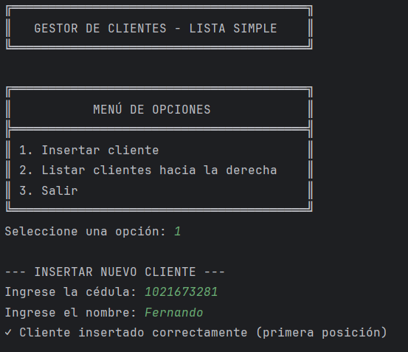
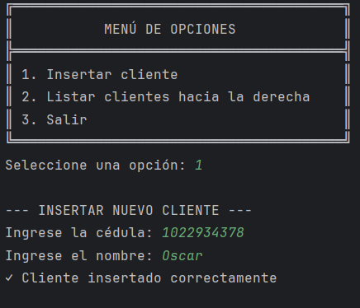
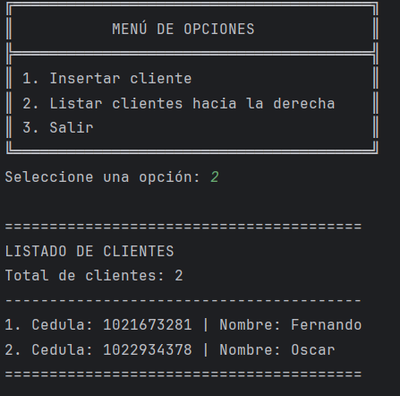

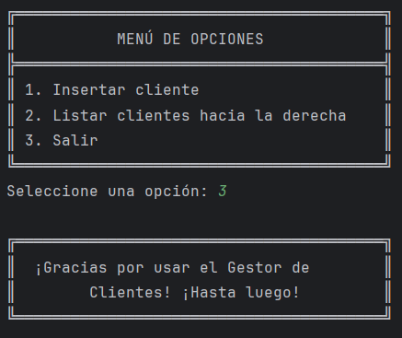
Conclusión
Los Tipos de Datos Abstractos proporcionan una abstracción fundamental en programación, separando el "qué" del "cómo". Las listas dinámicas simples son una implementación concreta del TDA Lista que ofrece flexibilidad a costa de eficiencia en el acceso random.
La elección entre arreglos y listas depende del contexto específico:
- Arreglos para acceso rápido y memoria eficiente
- Listas para flexibilidad y operaciones dinámicas
Cada lenguaje implementa estas estructuras con sus particularidades, pero el concepto fundamental permanece consistente across todos ellos.

